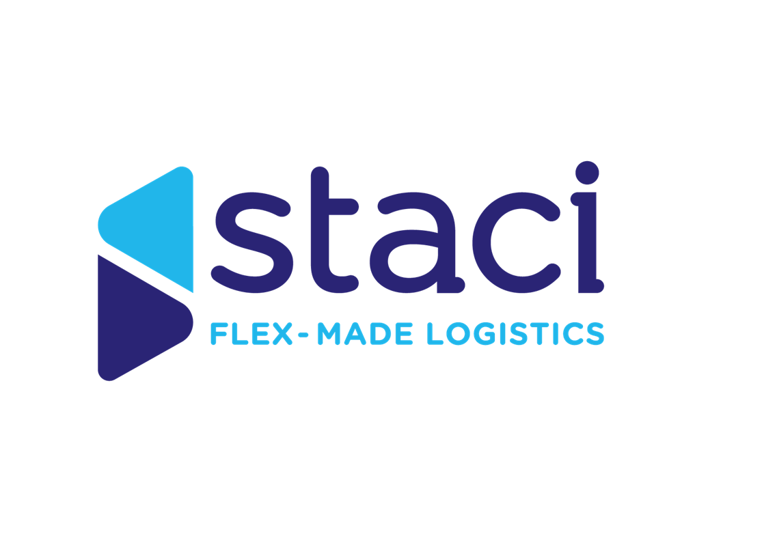

Business Developer Junior H/F
Saint Ouen l’Aumône (95)

A propos de nous :

Le Groupe Staci est leader sur le segment de la logistique de détail B2B et B2C, le D2C et l’e-commerce pour une clientèle de grands groupes à réseaux et le secteur public. De dimension internationale, le Groupe Staci s’appuie sur 90 sites en Allemagne, Belgique, Espagne, France, Italie, Pays-Bas, Pologne, Royaume Uni, Etats-Unis et Asie.

Sensible aux enjeux du développement durable, nous mettons en œuvre des solutions innovantes pour préserver l’environnement et nous veillons à développer les compétences de nos collaborateurs et à promouvoir la diversité. Accompagner, s’engager, innover et contribuer : ces valeurs guident chaque jour nos 5 000 collaborateurs qui mettent leur expertise au service de nos clients en France et dans le monde.

Au sein de la Direction des Ventes basée à Saint Ouen l’Aumône (95), vous accompagnerez l’équipe en place à relever ses différents challenges sur un périmètre France.

Les missions qui seront confiées seront les suivantes :

- Qualification des prospects sur des secteurs cibles
- Identification des interlocuteurs et qualification des contacts
- Prospection en emailing
- Gestion des campagne emailing (création de campagnes, rédaction de mails…)
- Prise de RDV pour les business developers
- Accompagnement des business developers en RDV
- Qualification de la concurrence
- Mise à jour du CRM (Salesforce)
- Personnalisation des présentations du Groupe STACI
- Traitement et réponse aux courriels
- Veille concurrentielle

Parlons de vous :

Vous préparez une formation commerciale Bac+4/Bac+5 ou êtes en école de commerce.
Vous êtes force de proposition, curieux(se) et créatif(ve).
Vous êtes à l’aise avec les outils informatiques (Pack Office, Réseaux sociaux, LinkedIn…).
Vous avez un bon niveau en anglais (recommandé).

Nos avantages :

- Titres restaurant à hauteur de 9 euros par jour dont 60% sont pris en charge par l’employeur
- Mutuelle, dont le premier niveau est 100% pris en charge par l’employeur
- Accords d’intéressement et de participation
- CSE
- 13ème mois

N’hésitez pas à nous transmettre votre candidature !

